

GovPay
Servizi di intermediazione al Nodo dei Pagamenti

GovPay-Intro-r1 (Manuale di Introduzione a GovPay)

Manuale di Introduzione a GovPay

del 16/12/2015 - vers. 1

STATO DEL DOCUMENTO

REV. | DESCRIZIONE | DATA
1 | Prima versione | 16/12/2015

ATTORI DEL DOCUMENTO

Redatto da | Giuseppe Papandrea | 16/12/2015
Approvato da | Lorenzo Nardi | 16/12/2015

INDICE
1 Scopo del documento 3
2 Definizioni e Acronimi 3
3 Introduzione 3
4 Panoramica delle funzionalità di GovPay 5
4.1 Funzionalità di base 6
4.2 Funzionalità avanzate 7
5 Architettura GovPay 9
6 Ulteriori scenari di utilizzo 11
6.1 GovPay per l'Intermediario Tecnologico 12
6.2 GovPay per il Partner Tecnologico 12
7 Ulteriori adempimenti per l'adesione a PagoPA 13

Scopo del documento
Questo documento ha lo scopo di introdurre il software GovPay, le funzionalità offerte, l'architettura applicative e gli scenari tipici di impiego per l'utilizzo dei servizi del progetto pagoPA.

Definizioni e Acronimi
NdP | Nodo dei Pagamenti SPC
AgID | Agenzia per l'Italia Digitale
PdD | Porta di Dominio
PSP | Prestatore di Servizi di Pagamento
IUV | Identificativo Univoco di Versamento
SPC | Sistema Pubblico di Connettività
RPT | Richiesta di Pagamento Telematico
RT | Ricevuta Telematica
Intermediario Tecnologico | PA o PSP aderente a pagoPA che gestisce le attività di interconnessione al NdP per conto di altri soggetti aderenti a pagoPA
Partner Tecnologico | Soggetto che gestisce le attività di interconnessione al NdP per conto di una PA

Introduzione
Il progetto pagoPA è oggi la principale priorità dell'Agenda Digitale Italiana. AgID lo presenta come segue:
Il sistema dei pagamenti elettronici pagoPA rappresenta un progetto strategico che consente a cittadini ed imprese di eseguire pagamenti in modalità elettronica scegliendo liberamente il prestatore di servizio, gli strumenti di pagamento e il canale tecnologico preferito, e alle pubbliche amministrazioni di velocizzare la riscossione dei crediti (esito in tempo reale e riconciliazione certa ed automatica), ridurre i costi e uniformare i servizi agli utenti.
Il progetto ha avuto una forte accelerazione con le ultime indicazioni di AGID che confermano la scadenza di fine 2015 per l'adeguamento ai nuovi standard.
Le pubbliche amministrazioni sono obbligate per legge ad aderire al sistema e a programmare le attività di implementazione dei servizi entro il 31 dicembre 2015 (come da documento “Linee Guida per l’effettuazione dei pagamenti elettronici a favore delle pubbliche amministrazioni e dei gestori di pubblici servizi" GU N. 31 del 7 febbraio 2014).
Grazie al sistema pagoPA gli enti della pubblica amministrazione (enti creditori) possono usufruire di un'infrastruttura tecnologica, nell'ambito del Sistema Pubblico di Connettività, che assicura l'interconnessione e l'interoperabilità con i Prestatori dei Servizi di Pagamento (PSP), il Nodo dei Pagamenti SPC (NdP).
Gli enti pubblici possono connettersi al NdP tramite la propria Porta di Dominio Qualificata (PdD) o tramite la mediazione di un soggetto privato collegato al NdP con una PdD Equivalente.
Le linee guida pubblicate da AgID descrivono i processi e le attività tecniche che gli enti creditori devono avviare per predisporre il dialogo tra i propri sistemi (portale e sistema informativo per la gestione dei pagamenti) e il NdP.
GovPay si pone come mediatore tra l'ambiente tecnologico dell'ente creditore e il NdP con l'obiettivo di abbattere i tempi di realizzazione delle interfacce di colloquio tra questi sistemi.
In Figura 1 mostriamo il posizionamento di GovPay nello scenario più semplice, in cui il l'ente creditore sia collegato al nodo direttamente. Gli attori coinvolti sono:
- Portale Ente
L'area specializzata del sito web istituzionale dell'ente creditore per consentire ai cittadini di visualizzare le proprie posizioni debitorie, nei confronti dell'ente, e disporre i relativi pagamenti.
- Sistemi Gestione Pagamenti
L'insieme dei moduli applicativi in dotazione all'ente creditore, sia gli archivi che contengono i dati delle posizioni debitorie e pagamenti, sia le interfacce di backend che mediano l'accesso a tali dati.
- PdD Qualificata OpenSPCoop
La Porta di Dominio dell'ente creditore utilizzata in questo contesto per veicolare i flussi informativi da e verso il NdP tramite la rete SPC.
- Cittadino
L’utilizzatore finale della piattaforma di pagamenti dell'ente creditore.
- GovPay
Il GovPay si posiziona tra i sistemi dell'ente, verso i quali offre interfacce specifiche per l'integrazione, e la PdD Qualificata OpenSPCoop per la gestione dei flussi informativi verso il NdP.

Nelle sezioni successive saranno forniti maggiori dettagli sulle seguenti tematiche:
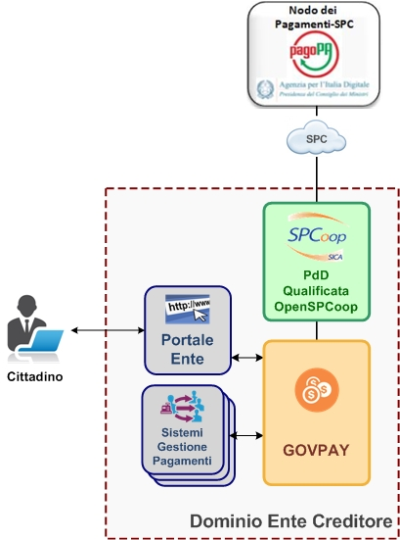Figura 1: Utilizzo di GovPay per l'interconnessione al NdP
- funzionalità offerte da GovPay sia a copertura degli aspetti di colloquio con il NdP che in termini di interfacce per l'integrazione dei sistemi dell'ente creditore;
- architettura applicativa di GovPay;
- ulteriori scenari di impiego per Intermediari e Partner Tecnologici.

Panoramica delle funzionalità di GovPay
GovPay dispone di un set di funzionalità di base per l'integrazione dei sistemi di pagamento di un Ente con il sistema pagoPA di AgID.
GovPay offre inoltre un ricco pacchetto di funzionalità avanzate, non strettamente richieste dalla specifica pagoPA, ma essenziali nella realizzazione di scenari di integrazione più evoluti.
Le prossime due sezioni offrono una panoramica di tali funzionalità.

Funzionalità di base
Le funzionalità di base di GovPay permettono di erogare tutti i servizi richiesti dalle specifiche, sia obbligatorie che opzionali, rilasciate da AgID per PagoPA.
La tabella sottostante elenca le funzionalità di base.
Pagamenti Tipo 1 | Gestione di pagamenti immediati, sia mono-beneficiario che multi-beneficiario (carrello).
Pagamenti Tipo 2 | Gestione dei pagamenti differiti.
Pagamenti tipo 3 | Gestione dei pagamenti attivati presso PSP.
Pagamenti in Attesa | Implementazione dell'Archivio dei Pagamenti in Attesa, con le interfacce necessarie alla manutenzione dei dati contenuti e controllo di autorizzazione sul richiedente.
Ricevute telematiche | Servizio per la ricezione delle Ricevute Telematiche, con verifica della coerenza rispetto alla Richiesta di Pagamento corrispondente e della firma nei formati previsti dalla specifica (CaDes, XaDes).
Storno | Gestione delle richieste di Storno di Pagamento e del relativo esito, per i PSP che lo supportano.
Generazione IUV | Servizio per la generazione centralizzata dell'Identificativo Univoco di Versamento, sia in formato standard ISO 11649:2009, per i pagamenti ad iniziativa dell'ente creditore, che in formato numerico per i pagamenti ad iniziativa del PSP.
Catalogo PSP | Processo batch per l'acquisizione periodica del flusso dei Dati Informativi dal NdP ed aggiornamento del Catalogo dei PSP disponibili per il pagamento.
Rendicontazione | Processo batch per l'acquisizione periodica dei flussi di rendicontazione dal NdP per tutti i domini gestiti, ed effettua la riconciliazione con i dati presenti nell'Archivio dei Pagamenti gestiti.
Quadratura | Processo batch per l'acquisizione periodica dei totali di traffico dal NdP per tutti i domini gestiti, con verifica della consistenza rispetto alle informazioni presenti nell'Archivio dei Pagamenti gestiti.
Avviso di Pagamento | Servizio per la generazione dei glifi grafici, QRCode e BarCode, per l'automazione del pagamento previsti dalla specifica AgID. Tali elementi potranno essere inseriti negli avvisi di pagamento dell'ente creditore.
Tabella delle controparti e conti di accredito | Generazione dei documenti informativi sui livelli di servizio di ciascun Ente Creditore censito da comunicare periodicamente ad AgID.
Gestione Pagamenti Pendenti | Processo batch per la verifica periodica dei pagamenti in stato pendente, con interrogazione del NdP per il recupero del pagamento a fronte di anomalie eventualmente occorse durante il processo.
Giornale degli Eventi | Servizio per la registrazione degli eventi di interfaccia verso il NdP, previsto dalle specifiche, con la possibilità di estrazione in vari formati (csv, pdf) dei dati contenuti.
MyBank | Supporto ai pagamenti con PSP attestati sul circuito MyBank
Bollo Telematico | Supporto al pagamento della Marca da Bollo Telematica
Tavolo Operativo | Disponibilità di un cruscotto grafico di gestione di GovPay per il monitoraggio dei flussi gestiti e il controllo dell'operatività complessiva del sistema.

Funzionalità avanzate
In aggiunta alle funzionalità di base, GovPay fornisce una serie di strumenti non strettamente richiesti dalle specifiche AgID, ma necessari alla conduzione del sistema in scenari evoluti, come ad esempio quelli multi-tenant.
La tabella sottostante elenca le funzionalità avanzate.
Multi-Tenant | Censimento e supporto a molteplici Intermediari/Partner tecnologici, Stazioni intermediarie e Domini creditori.
Uffici dell'Ente | Possibilità di censire gli uffici dell'ente creditore al fine di mantenere il riferimento nei pagamenti alla competenza del tributo.
Utenti Gestori | Gestione dell'accesso per gli utenti gestori con differenziazione dei ruoli e vari livelli di autorizzazione, per Amministratore del sistema, Gestore Ente e Gestore Applicazione. La creazione di un profilo utente e l'assegnazione di un determinato ruolo comporta l'accesso limitato ai dati di relativa competenza e limitazioni alle operazioni consentite.
Anagrafica tributaria | Censimento dei Tributi, con la possibilità di:  - definire iban di accredito distinti per canale di pagamento (Bancario, Postale o MyBank)  - personalizzare la causale di versamento  - definire l'importo dell'eventuale commissione a carico della PA.
Anagrafica A2A | Censimento degli Applicativi che gestiscono l'Archivio dei Pagamenti in Attesa e dei Portali da cui si effettuano i pagamenti per ciascun Ente Creditore. Si definiscono in questo contesto le autorizzazioni puntuali sui tributi gestiti e la configurazione delle modalità di integrazione per ciascun modulo applicativo.
Archivio Pagamenti in Attesa da remoto | Viene supportata la modalità di integrazione che prevede Archivi di Pagamenti in Attesa remoti, i quali utilizzano specifici servizi web di integrazione per lo scambio di informazioni.
Notifica Esiti | Servizio per la notifica di tutte le transizioni di stato di un pagamento all'applicazione dell'Ente Creditore che ne gestisce la Posizione Debitoria corrispondente.
Notifiche via email | Servizio di notifica al cittadino dell'esecuzione di un pagamento e del suo esito finale presso il proprio indirizzo di posta elettronica.
Giornale degli eventi evoluto | Estensione del Giornale degli Eventi per la registrazione di tutti gli eventi significativi del processo di pagamento, sia interni che inerenti l'interfacciamento ai sistemi dell'Ente Creditore
Analisi statistiche e SLA | Strumenti di analisi che elaborano i dati registrati sul Giornale degli Eventi e sull'archivio dei pagamenti per la produzione di statistiche dei tempi di gestione dei pagamenti in ogni tratta di elaborazione (SLA) e sui dati macroscopici dei pagamenti gestiti dagli Enti Creditori aderenti.
Rendicontazione arricchita | Produzione, a valle del processo di rendicontazione, di un flusso di rendicontazione arricchito dei dati utili al processo di riconciliazione con i flussi di cassa della banca tesoriera.
Interfacce di gestione delle funzionalità avanzate | Il tavolo operativo include le maschere per la gestione delle funzionalità avanzate, con le normali limitazioni determinate dal profilo utente, e con strumenti diagnostici che forniscono tutte le informazioni necessarie a supportare un servizio di Help Desk funzionale.

Architettura GovPay
Il modello architetturale di GovPay è strutturato su tre livelli, Persistence, Business e Presentation ed è riportato in Figura 2.
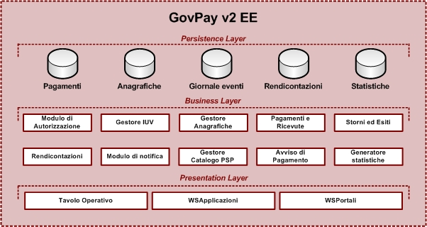Figura 2: Architettura applicativa di GovPay

Il Persistence Layer comprende le entità gestite dal database che possono essere suddivise in:
- Pagamenti
entità coinvolte nel processo di pagamento con il Nodo: Pagamenti in Attesa, RPT, RT, Revoche e relativi esiti.
- Anagrafiche
entità anagrafiche e configurazioni relative ai soggetti integrati: Intermediari, Stazioni, Domini, Applicazioni, Portali, Enti, Tributi, Operatori e PSP.
- Giornale degli Eventi
archivio per il tracciamento di tutte le operazioni di interfaccia, sia verso gli applicativi del creditore che verso il NdP.
- Rendicontazioni
accoglie i dati acquisiti dai flussi di rendicontazione ricevuti dal NdP che vengono poi arricchiti con le informazioni necessarie al successivo processo di riconciliazione.
- Statistiche
contiene i dati statistici di operatività del sistema, con gli SLA dei processi sia interni che di integrazione.
Il Business Layer comprende i componenti che implementano la logica applicativa delle funzionalità supportate:
- Modulo di autorizzazione
si occupa di autorizzare le operazioni richieste dal Presentation Layer in base ai dati presenti in anagrafica.
- Gestore IUV
servizio per la generazione univoca del codice IUV secondo gli standard AgID.
- Pagamenti e Ricevute
componente deputato alla gestione del Pagamento, dal suo caricamento in Attesa, alla spedizione della Richiesta di Pagamento al NdP e la successiva acquisizione della Ricevuta Telematica. Comprende tutti i processi di verifica sintattica e semantica dei dati acquisiti.
- Storni ed esiti
gestisce le operazioni di richiesta di storno di un pagamento al NdP e l'acquisizione del relativo esito.
- Rendicontazioni
batch di acquisizione dei flussi di rendicontazione dal NdP, validazione con i dati dei pagamenti effettuati e produzione del flusso “arricchito” per le successive fasi di riconciliazione.
- Modulo di notifica
componente che si occupa di notificare ai sistemi dell'ente creditore i cambi di stato dei pagamenti. Implementa un sistema configurabile di rispedizioni in caso di errori.
- Gestore Catalogo PSP
batch per l'aggiornamento della lista dei PSP abilitati al pagamento sul circuito pagoPA.
- Avviso di Pagamento
componente per la generazione dei glifi grafici, QR-Code e Bar-Code, da inserire nell'avviso di pagamento o la ricevuta di pagamento.
- Generatore Statistiche
componente che analizza il Giornale degli Eventi per la produzione dei report statistici sia per la valutazione degli SLA del servizio, sia per il monitoraggio del sistema.
- Gestore Anagrafiche
componente dedicato al censimento delle entità anagrafiche: domini, uffici, stazioni, ecc.
Il Presentation Layer comprende i componenti di interfacciamento verso utenti e moduli applicativi esterni a GovPay:
- Tavolo Operativo
interfaccia web, con livelli di visibilità differenziati per ruolo utente, per la consultazione e monitoraggio dei pagamenti gestiti e per la gestione dei dati di configurazione. La visibilità di ciascun operatore è limitata ai pagamenti afferenti ai creditori da lui gestiti. La descrizione dettagliata delle funzionalità di questo componente è presente nel Manuale Utente.
- WSApplicazioni
componente Web Service che espone le interfacce applicative per abilitare l'integrazione dei sistemi di gestione dei pagamenti dell'ente creditore. La descrizione dettagliata delle funzionalità di questo componente è presente nel Manuale di Integrazione.
- WSPortali
componente Web Service che espone le interfacce applicative per abilitare l'integrazione dei portali di pagamento degli enti creditori. La descrizione dettagliata delle funzionalità di questo componente è presente nel Manuale di Integrazione.

Ulteriori scenari di utilizzo
Il GovPay può essere impiegato anche dagli Intermediari e Partner Tecnologici nell'esercizio delle proprie funzioni, descritte dalle linee guida AgID, di supporto agli enti creditori e mediazione verso l'infrastruttura pagoPA.
Nelle due sezioni successive descriviamo il ruolo di GovPay nei due contesti di adozione da parte dell'Intermediario Tecnologico e del Partner Tecnologico.

GovPay per l'Intermediario Tecnologico
GovPay può essere impiegato dagli intermediari tecnologici che si sono accreditati sul servizio pagoPA secondo quanto previsto dalle linee guida AgID.
In Figura 3 è mostrato un esempio di come possa essere posizionato GovPay nel dominio applicativo dell'Intermediario Tecnologico.
In questo caso saranno censiti nelle anagrafiche di GovPay i Domini degli Enti Creditori e configurate le connessioni con le stazioni dell'intermediario in modo da rendere operative le interfacce applicative verso i sistemi gestionali e i portali degli enti.
Nella configurazione GovPay saranno inoltre forniti i dati di interfacciamento alla PdD Qualificata OpenSPCoop dell'Intermediario per la connessione al NdP.
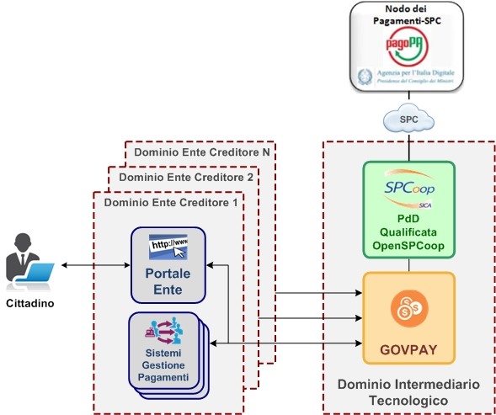Figura 3: Impiego di GovPay da parte di un Intermediario Tecnologico

GovPay per il Partner Tecnologico
GovPay può essere impiegato dai partner tecnologici che si sono accreditati sul servizio pagoPA secondo quanto previsto dalle linee guida AgID.
In Figura 4 è mostrato un esempio di come possa essere posizionato GovPay nel dominio applicativo del Partner Tecnologico.
In questo caso saranno censiti nelle anagrafiche di GovPay i Domini degli Enti Creditori e configurate le connessioni con le stazioni del partner in modo da rendere operative le interfacce applicative verso i sistemi gestionali e i portali degli enti.
Nella configurazione GovPay saranno inoltre forniti i dati di interfacciamento alla PdD Equivalente OpenSPCoop del partner per la connessione al NdP.
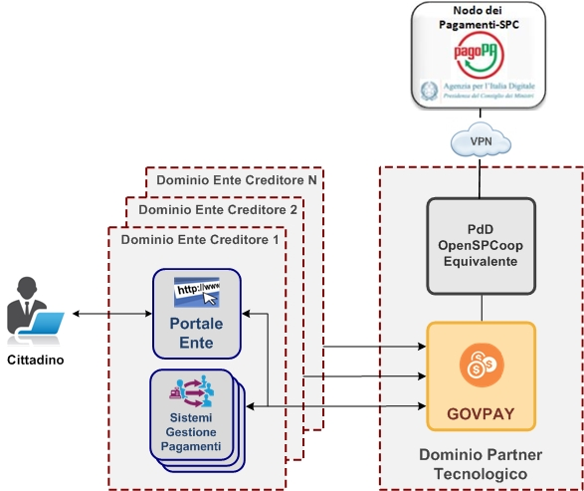Figura 4: Impiego di GovPay da parte di un Partner Tecnologico

Ulteriori adempimenti per l'adesione a PagoPA
Oltre a dotarsi dei componenti tecnologici che realizzano l'infrastruttura presentata l'ente creditore deve adempiere ad una serie di procedure previste dalle normative AgID:
- Qualificare la Porta di Dominio OpenSPCoop presso AgID
- Accreditarsi presso il Nodo dei Pagamenti
- Configurare la Porta di Dominio per la mediazione dei flussi informativi verso il NdP
- Censire in GovPay tutte le entità anagrafiche: Applicazioni, Portali, Operatori Ente e Tributi configurando le autorizzazioni di ciascuna di esse.
- Avviare il processo di adesione al NdP:
  - Adesione al processo di Accreditamento
  - Sottomissione del Piano di Attivazione
  - Esecuzione e validazione dei test case previsti dalla normativa negli ambienti di Collaudo e Pre-Esercizio
  - Sottomissione del documento di Certificazione

